Министерство образования и науки Российской Федерации

Федеральное государственное бюджетное образовательное учреждение

высшего профессионального образования

«Петрозаводский государственный университет»

Кафедра информационно-измерительных систем и физической электроники

АКВАРИУМ

Индивидуальный отчёт по курсовому проекту по дисциплине: «Технология программирования»

 Автор работы:

 студент группы 21312

____________ С. А. Семенов

«___» _________ 2021 г.

 Научный руководитель:

 канд. физ.-мат. наук, доцент:

_____________ А. В. Бульба

«___» _________ 2021 г.

Петрозаводск 2021

СОДЕРЖАНИЕ

Введение . . . . . . . . . . . . . . . . . . . . . . . . . . . . . . . . . . . . . . . . . . . . . . . . . . . . . . . . . . . . . . . . . . . 3   
История проекта на GitHub . . . . . . . . . . . . . . . . . . . . . . . . . . . . . . . . . . . . . . . . . . . . . . . . . . . 4

Описание работы над проектом . . . . . . . . . . . . . . . . . . . . . . . . . . . . . . . . . . . . . . . . . . . . . . . 5

Заключение . . . . . . . . . . . . . . . . . . . . . . . . . . . . . . . . . . . . . . . . . . . . . . . . . . . . . . . . . . . . . . . . . 6

Введение

Целью данной работы является укрепление навыков и обобщение полученных ранее знаний путём разработки игры на определённую тематику.

История разработки проекта на GitHub

Ветка master

<https://github.com/Falcon-51/Aquarium>

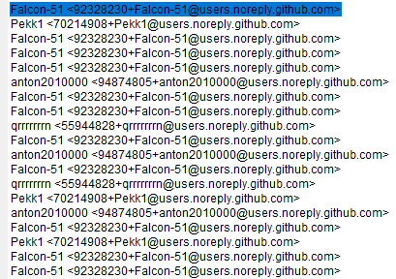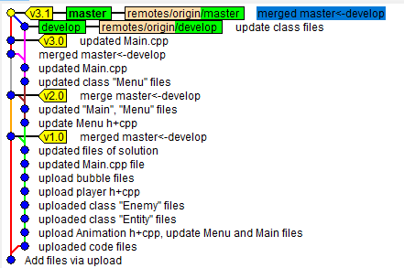

* Add files via upload - gitignore uploaded (Семёнов)
* Uploaded code files - Загрузил главный файл. Создал класс Menu. Реализовал стартовый интерфейс и работу с ним (Семёнов)
* Uploaded class "Entity" files - Создал класс "Entity". Отредактировал главный файл. (Семёнов)
* Updated Main.cpp file - Доработал главный файл до рабочей версии продукта (Семёнов)
* Merged master<-develop - Рабочая версия (Семёнов)
* Updated "Main", "Menu" files - Реализовал рабочее меню, Мелкие правки (Семёнов)
* Merge master<-develop - Объединил ветки master и develop (Семёнов)
* Updated Main.cpp - Добавил счётчик очков при уничтожении врага-рыбки. Подготовил файлы к слиянию (Cемёнов)
* Merged master<-develop - Слияние веток master и develop (Семёнов)
* Updated Main.cpp - Мелкие правки (Cемёнов)
* Merged master<-develop - Слияние ветки master и develop (Семёнов)
* Updated files - Мелкие правки, реализовал обнуление счёта при смерти, изменил текстурку рыбки-врага№1 (Семёнов)

Ветка develop

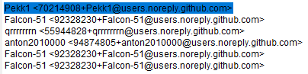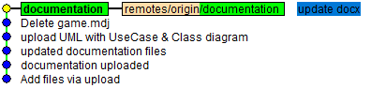

* Add files via upload - gitignore uploaded (Семёнов)
* Documentation uploaded - DOCX: Добавлен шаблон отчёта (Семёнов)
* Delete game.mdj - Удалил лишний файл (Семёнов)
* Updated documentation files - Отредактировал отчёт (Семёнов)
* Updated documentation files - Отредактировал отчёт (Семёнов)

Описание работы над проектом

Первым личным вкладом в разработку проекта является реализация стартового интерфейса и работы с ним. Далее мной был создан класс Entity, ставший классом – предком. После разработки моими напарниками остальных классов, я связал всё в рабочий продукт в Main.cpp. Далее мной была сделана переработка меню, а также реализован счёт очков. Дальнейшие изменения вносили мелкие правки в проект. Помимо вышеперечисленного, мной был добавлен шаблон отчёта проекта.

Заключение

В ходе выполнения курсового проекта вся работа велась в VS 2019, но с набором инструментов платформы VS 2017 (v141) на ЯП С++. Для удобной работы всех членов команды использовалась СКВ GitHub. На момент завершения работы все прецеденты были реализованы. Программа не имеет сбоев и зависаний. В разработке программы использовался принцип раздельной компиляции и очистка памяти. Программа не имеет неиспользуемых переменных, а её алгоритмы не избыточны ненужными циклами, массивами и т.д. По окончанию работы можно сделать вывод, что преследуемая цель достигнута, несмотря на трудности.